Description_of_OUTPUT_user_interface

Нефункциональные требования

Способы вывода информации

FR1.1. Вывод сообщения с 2 кнопками: “Студент” и “Преподаватель”
FR1.3.Выведение сообщения со списком доступных групп или ФИО | 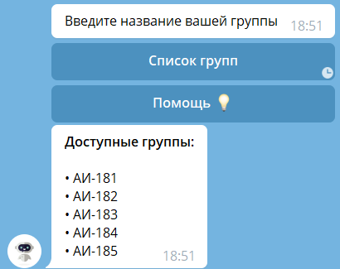
FR1.4. Передача имени группы или ФИО преподавателя | 
FR1.5.Если данные некорректны, то вывод сообщения об ошибке и возврат к FR1.4 | 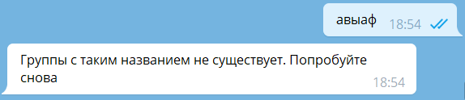
FR1.6.Создание запроса о выборе действия пользователю | 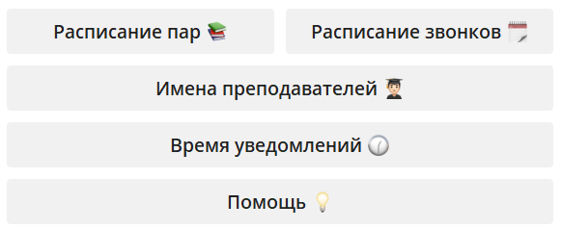
FR2.1. Отправка пользователю сообщения со списком преподавателей данной группы | 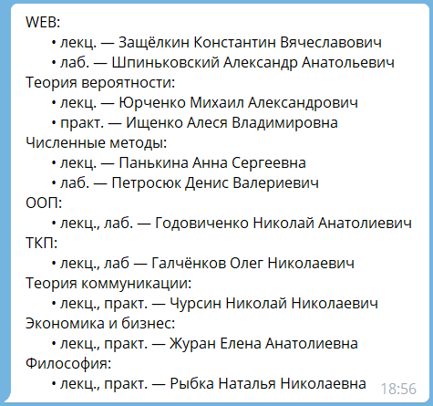
FR3.1. Отправка пользователю сообщения с его расписанием | 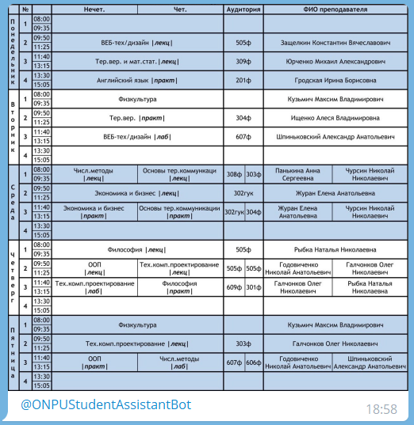
FR4.3.Создание запроса пользователю на ввод времени (с сопутствующими подсказками) | 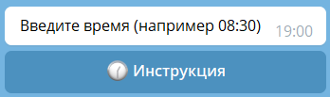  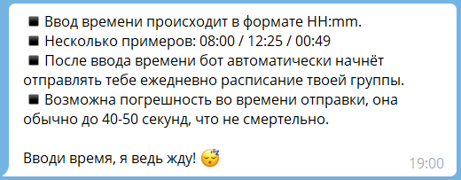
FR4.4. Передача времени для рассылки расписания, которое ввёл пользователь | 
FR4.5.Если данные некорректные, то вывод сообщения об ошибке и возврат к FR4.4 | 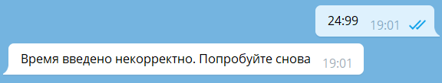
FR5.3. Отправка пользователю сообщения с расписанием звонков | 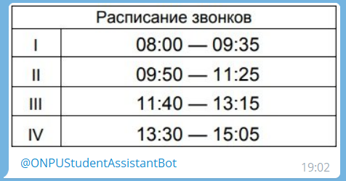
FR6.2. Отправка пользователю его расписания

